** Guía de promedio o media aritmética.**

**6° Básico**

|  |  |
| --- | --- |
| Nombre | Curso: 6° |

**Instrucciones Generales:**

Visualiza el siguiente video

<https://www.youtube.com/watch?v=_B50eYV44-k>

Luego lee comprensivamente el ojo.

Finalmente responde la guía.

Luego reenviar guía con tus respuestas a: [profesora.luisa.c@gmail.com](mailto:profesora.luisa.c@gmail.com)

Fecha: viernes 20 de marzo

**Objetivo:**

* Comprender promedio
* Calcular promedio
* Interpretar promedio



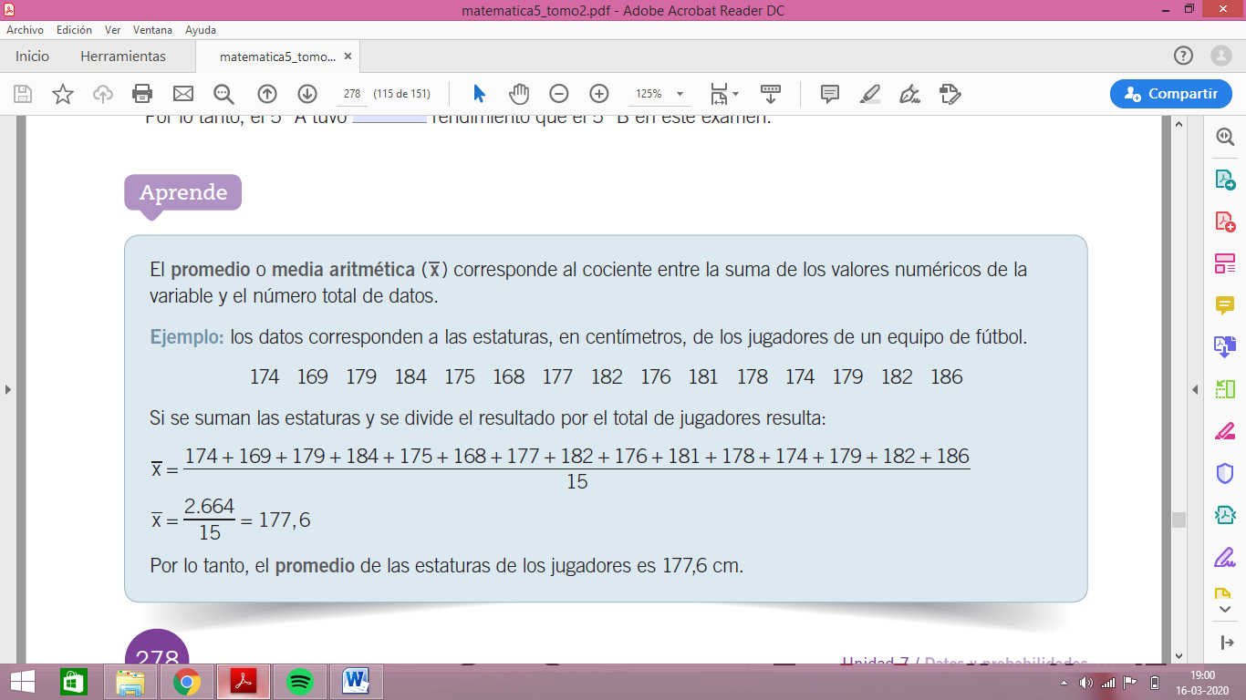

|  |
| --- |
| **AHORA TU!!!** |
| 1. Calcula el promedio de los siguientes conjunto de datos. 2. 4, 5, 7, 10 y 12 3. 45, 54, 63, 103 y 110 4. Resuelve los siguientes problemas.  |  |  | | --- | --- | | 1. Las edades de 5 amigos son 13, 15, 13, 12 y 12 años. ¿Cuál es el promedio de sus edades? | 1. La tabla muestra las ventas de verduras hechas en un negocio. ¿Cuántas verduras se vendieron en promedio? |   Resultado de imagen de ojo atencion |

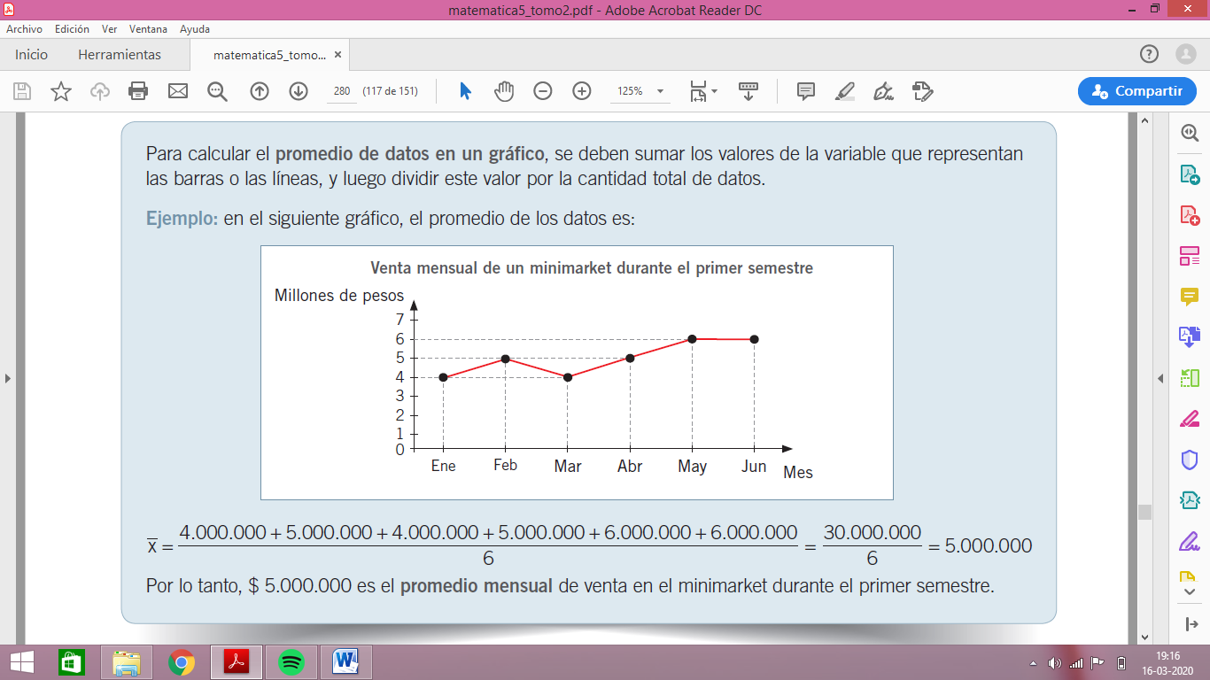

|  |
| --- |
| **AHORA TU!!!** |
| 1. **Calcula el promedio pedido en cada caso**.  |  | | --- | | DESARROLLO |  1. ¿cuántas monedas de 100, en promedio, recolecto cada amigo?      1. En promedio, ¿cuántas herramientas se produjeron diariamente?  |  | | --- | | DESARROLLO |      |  | | --- | | DESARROLLO |  1. En promedio, ¿Cuántas empanadas de todos los tipos se fabrican en un día?      1. Los puntos obtenidos por un equipo de básquetbol, en los primeros 5 partidos de la temporada, fueron : 65, 48, 63, 59 y 80 2. ¿Cuál es el ***promedio*** de puntos obtenidos por partido?   ___________________________________________________________________________________________________________________________________________________________________________________________________________________________________________________________________________________________________________   1. Si con los puntos obtenidos en el último partido el promedio varia a 54 puntos, ¿Qué puedes afirmar con respecto de los puntos obtenidos en este último partido? ¿Qué debió haber sucedido con los últimos puntos para que el promedio variara? Explica.   ___________________________________________________________________________________________________________________________________________________________________________________________________________________________________________________________________________________________________________ |

** Guía Diagrama de tallo y hoja**

**6° Básico**

|  |  |
| --- | --- |
| Nombre | Curso: 6° |

**Instrucciones Generales:**

Visualiza el siguiente video

<https://www.youtube.com/watch?v=KH82_fkiOCo&t=23s>

Luego lee comprensivamente el ojo.

Finalmente responde la guía.

Luego reenviar guía con tus respuestas a: [profesora.luisa.c@gmail.com](mailto:profesora.luisa.c@gmail.com)

Fecha: viernes 20 de marzo

**Objetivo:**

Construir diagrama de tallo y hojas.

Interpretar información de un diagrama de tallo y hoja.

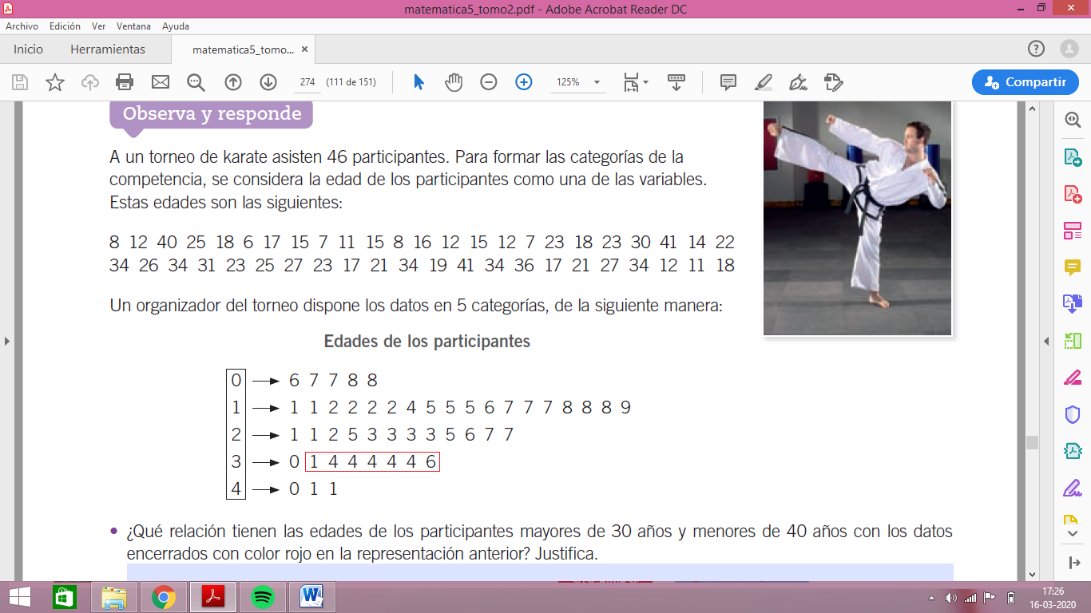

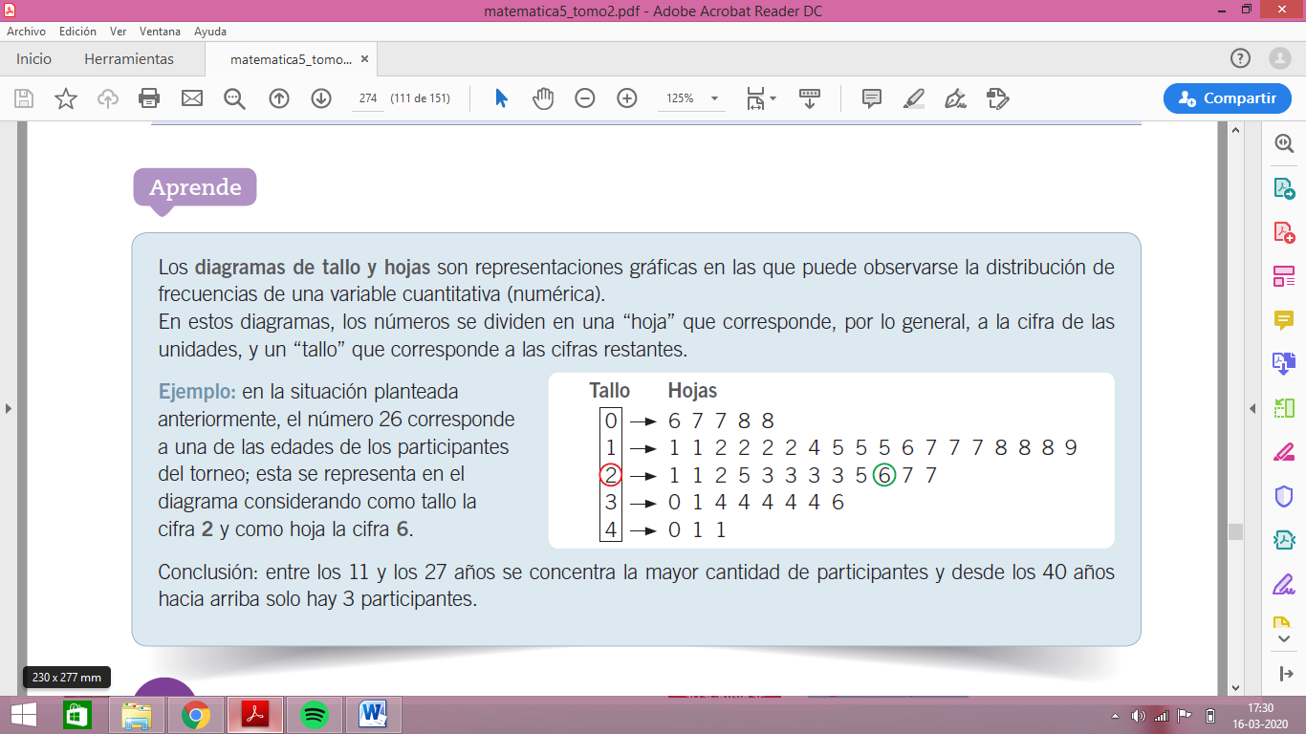

|  |
| --- |
| **AHORA TU!!!** |
| 1. La tabla muestra el puntaje que un equipo de un colegio anotó en ocho juegos de básquetbol en una temporada.  |  |  |  |  |  |  |  |  |  |  | | --- | --- | --- | --- | --- | --- | --- | --- | --- | --- | | Puntaje anotado por un equipo de básquetbol | | | | | | | | | | | Juego | 1 | 2 | 3 | 4 | 5 | 6 | 7 | 8 | 9 | | Puntaje | 50 | 62 | 60 | 68 | 60 | 72 | 56 | 76 | 49 |  1. Haz un diagrama de tallo y hojas para mostrar los datos.  |  |  | | --- | --- | |  | | | **Tallo** | **Hojas** | |  |  |  1. Usa el diagrama de tallo y hojas para completar cada afirmación  * El tallo 7 tiene ________ hojas * El tallo _____tiene mayor cantidad de hojas * El menor puntaje anotado fue ______ * El mayor puntaje anotado fue ______  1. Los siguientes datos corresponden a las edades (en años) de siete jóvenes que asisten a un taller de teatro.  |  | | --- | | 15 – 12 – 17 -15 -21 – 17 - 15 |  1. Haz un diagrama de tallo y hoja para mostrar los datos.  |  |  | | --- | --- | |  | | | **Tallo** | **Hojas** | |  |  |  1. Usa el diagrama de tallo y hojas para completar cada afirmación  * La edad del joven mayor es _____ años. * ______ de los jóvenes tienen menos de 18 años.  1. Si se integra al diagrama de tallos y hojas la edad del profesor, que es 32 años, ¿cómo cambiaría este dato el diagrama de tallo y hojas?   __________________________________________________________________________________________________________________________________________________________________________________________________________________________________________________________.   1. Un instituto está estudiando el uso de sus buses de acercamiento. Para ello **registra la cantidad de alumnos que usan el bus** durante una semana en los cuatro horarios distintos que realiza el recorrido, obteniendo la siguiente información  |  | | --- | | 35 – 32 – 23 – 22 – 40 – 23 – 17 – 40 – 38 – 36  17 – 27 – 26 – 35 – 38 – 26 – 22 – 19 – 23 - 35 |  1. Haz un diagrama de tallo y hoja para mostrar los datos.  |  |  | | --- | --- | |  | | | **Tallo** | **Hojas** | |  |  |  1. Usa el diagrama de tallo y hojas para responder  * ¿Cuál es la cantidad mínima de estudiantes que viajo en el bus?   ______________________________________________________________________________   * ¿Cuál es la cantidad máxima de estudiantes que viajo en el bus?   ______________________________________________________________________________   * Si el instituto quiere cambiar los buses por unos más pequeños en los que solo se puede ir un máximo de 24 pasajeros, ¿qué puede ocurrir? ¿Qué recomendarías tú?   __________________________________________________________________________________________________________________________________________________________________________________________________________________________________________________ |
| 1. Observa el siguiente diagrama de tallo y hojas. Luego responde      1. ¿Cuántos pacientes tienen una masa corporal igual a 39 kilogramos? _________________ 2. ¿Cuántas personas menores a 15 años fueron atendidas en el servicio de salud? _______________ 3. ¿Cuántos de estos pacientes tiene una masa corporal menor a 17 kilogramos? ________________ 4. ¿Cuántos pacientes menores a 15 años registraron una masa menor o igual a 53 kilógramos? _________________ 5. ¿Cuál crees que es el objetivo de este estudio?   _______________________________________________________________________________. |